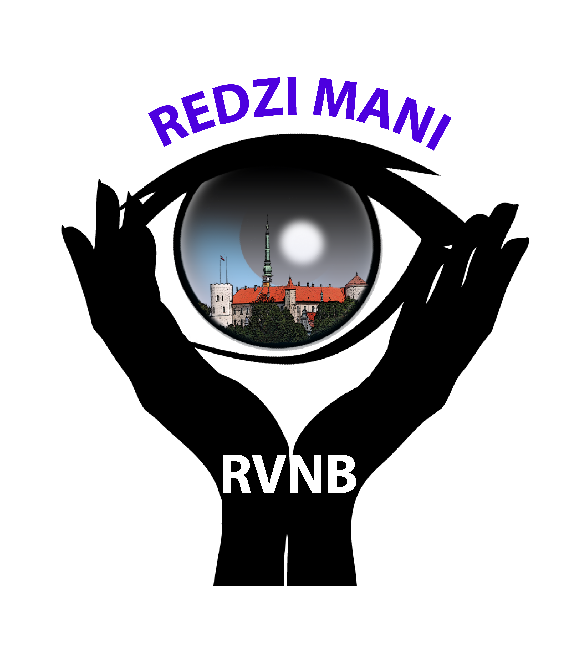
Rīgas Vājredzīgo un Neredzīgo Biedrība
"Redzi mani"
Reģ. Nr. 40008235445
Kleistu iela 2-43, Rīga, LV-1067, tālr. +371 24919971, redzimani.mozello.lv, e-pasts: redzimani@inbox.lv

Rīgā

28.03.2023. Nr. 1-8/6

Rīgas valstspilsētas pašvaldības Centrālās administrācijas
Rīgas pilsētas Apkaimju iedzīvotāju centram
Eduarda Smiļģa ielā 46
Rīgā, LV-1002

Rīgas Vājredzīgo un Neredzīgo biedrība (turpmāk – RVNB) “Redzi mani”, reģistrācijas numurs 40008235445, vēlas pieteikt kandidātu 2013.gada 25.novembrī noslēgtā Rīgas valstspilsētas pašvaldības un nevalstisko organizāciju sadarbības memoranda (turpmāk – Memorands) īstenošanas padomei.
RVNB “Redzi mani” ir dibināta 2015.gada martā, apvienojot spēkus aktīviem cilvēkiem ar dažāda smaguma redzes traucējumiem un viņu atbalstītājiem, ar kopēju mērķi veicināt cilvēku ar redzes traucējumiem, t.sk. invaliditāti, iekļaušanos sabiedrībā un viņu dzīves kvalitātes uzlabošanos Rīgā. 2016.gada aprīlī RVNB “Redzi mani” ir piešķirts sabiedriskā labuma organizācijas statuss pilsoniskas sabiedrības attīstībā un trūcīgo un sociāli mazaizsargāto personu grupu sociālās labklājības celšanā.

RVNB “Redzi mani” izvirzītā kandidāte:
Līga Ķikute;
Izglītība:
Veselības zinātņu maģistra grāds (Rīgas Stradiņa universitāte, 2014.g.);
Sabiedrības veselības speciālista grāds (Rīgas Stradiņa universitāte, 2005.g.);
Pieredze:
RVNB “Redzi mani” valdes priekšsēdētāja kopš tās dibināšanas 2015.g;
Latvijas Neredzīgo biedrības Rīgas pilsētas organizācijas valdes locekle, rakstu un tulkojumu autore Latvijas Neredzīgo biedrības žurnālā “Rosme” 2010.g. - 2015.g.;
Vides veselības analītiķe, v/a “Sabiedrības veselības aģentūra”, 2005.g. – 2009.g.;

Pieredze pilsoniskās sabiedrības stiprināšanā:
RVNB “Redzi mani” ir izveidota, apvienojot spēkus aktīviem cilvēkiem ar dažāda smaguma redzes traucējumiem un viņu atbalstītājus, lai kopīgiem spēkiem veicinātu cilvēku ar redzes traucējumiem, t.sk. invaliditāti, iekļaušanos sabiedrībā un viņu dzīves kvalitātes uzlabošanos Rīgā. Tieši kopēja darbošanās dažādu aktivitāšu un pasākumu rīkošanā, projektu rakstīšanā un īstenošanā kliedē stereotipos balstītus mītus, veicina savstarpējo saprašanos un saliedē jebkura mērķa sasniegšanas procesā. Astoņu pastāvēšanas gadu laikā RVNB “Redzi mani” izveidojusies ilgstoša sadarbība ar valsts un pašvaldības iestādēm, piemēram, Latvijas Nacionālo bibliotēku, Latvijas Neredzīgo bibliotēku, Latvijas Republikas Tiesībsarga biroju, Rīgas Domes Labklājības departamentu, Rīgas Sociālo dienestu, Rīgas Strazdumuižas vidusskolu – attīstības centru u.c., citām nevalstiskajām organizācijām, piemēram, LCĪVSO “Sustento”, Invalīdu un viņu draugu apvienību “Apeirons”, Servisa suņu biedrību “Teodors” u.c. RVNB “Redzi mani” ir Rīgas Domes Personu ar invaliditāti konsultatīvās padomes locekle.

Redzējums par Memoranda īstenošanas attīstību:
Veicināt Memoranda īstenošanā iesaistīto pušu izpratni par cilvēkiem ar redzes traucējumiem, t.sk. invaliditāti, un vājredzīgo un neredzīgo cilvēku iesaisti lēmumu pieņemšanā, tā stiprinotcilvēkiem ar dažāda smaguma redzes grūtībām draudzīgas, pieejamas un iekļaujošas Rīgas pilsētas attīstību.

Rīgas Vājredzīgo un Neredzīgo biedrības “Redzi mani”
Valdes priekšsēdētāja Līga Ķikute _________________L. Ķikute

Dokuments parakstīts ar drošu elektronisko parakstu un satur laika zīmogu.

